**Các chức năng chính trong github**

**1. GitHub Repository**

Trong GitHub, repository(hay remote reposotory trong các phần trước) là kho lưu trữ, chứa toàn bộ dữ liệu thông tin và các thay đổi trong quá trình thực hiện dự án. Có nhiều hình thức khác nhau để bạn tự tổ chức kho lưu trữ của mình, GitHub sẽ cho phép lập trình viên chọn một trong hai loại kho lưu trữ là Local Repository hoặc Remote Repository.

Repository ở server Github chính là remote repository hay là kho lưu trữ để chia sẻ giữa nhiều người và bố trí trên server chuyên dụng.

### image2. Issues

Github issue là 1 cách vô cùng tuyệt vời để theo dõi tasks và bugs của bạn.chia sẻ và trao đổi với những thành viên còn lại trong repo.

Một ví dụ về github issue.

Với Github issue bạn có thể miêu tả được toàn bộ vấn đề với:

* Issue title và description mô tả về vấn đề
* Các labels để đánh nhãn dễ dàng phân loại và lọc
* Milestone đưa các issue vào 1 phase của project hay 1 sprint
* Sau đó là assign cho thành viên trong repo
* Comment cũng như feedback

**3. Pull Request**

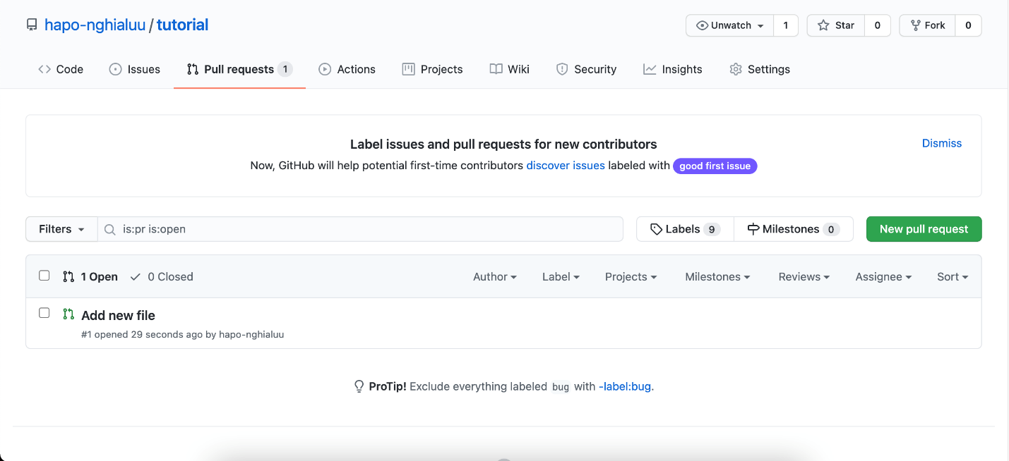

Pull request hay gọi tắt là PR có nghĩa là bạn thông báo với những người khác rằng bạn đã đẩy những thay đổi của Branch lên Repository tổng (master respository). Các cộng tác viên của repository này sẽ approved hoặc comment trong PR này.

Các bước để tạo PR trong GitHub là:

1. Trong GitHub, di chuyển tới repository của bạn
2. Chọn Pull Request và New Pull Request trong Repo (hoặc chọn compare & pull request)  
   Graphical user interface, text, application, email

   Description automatically generated
3. Chọn nhánh muốn hợp nhất các thay đổi từ nhánh mình push lên. Ở đây mình muốn hợp nhất code từ branch add_new_file tới nhánh chính master.

4. Thêm tiêu đề và mô tả vào pull request của bạn  
5. Nhấn nút Create pull request hoặc Create draft pull request.

**Mở rộng: Linking PR to Issue**

Là 1 tính năng rất hữu ích cho các bạn luôn sử dụng github. Khi có liên kết, issue sẽ được tự động close khi PR được merged. Bạn có thể tạo 1 liên kết giữa PR và issue một cách thủ công hoặc sử dụng một số keyword trong PR description.  
Các keywork đó là:

* close
* closes
* closed
* fix
* fixes
* fixed
* resolve
* resolves
* resolved

Cú pháp của từ khóa close issue phụ thuộc vào việc issue có nẳm trong cùng một Repo với PR hay không.

**4. Wiki**

Bạn có thể lưu trữ documents cho Repo của mình trong wiki để những người khác có thể sử dụng và đóng góp cho dự án của bạn.

Wiki có sẵn trong các kho công khai với GitHub Miễn phí và GitHub Miễn phí cho các tổ chức, và trong các kho công khai và riêng tư với GitHub Pro, GitHub Team, GitHub Enterprise Cloud và GitHub Enterprise Server. Để biết thêm thông tin, hãy xem "Sản phẩm của GitHub."

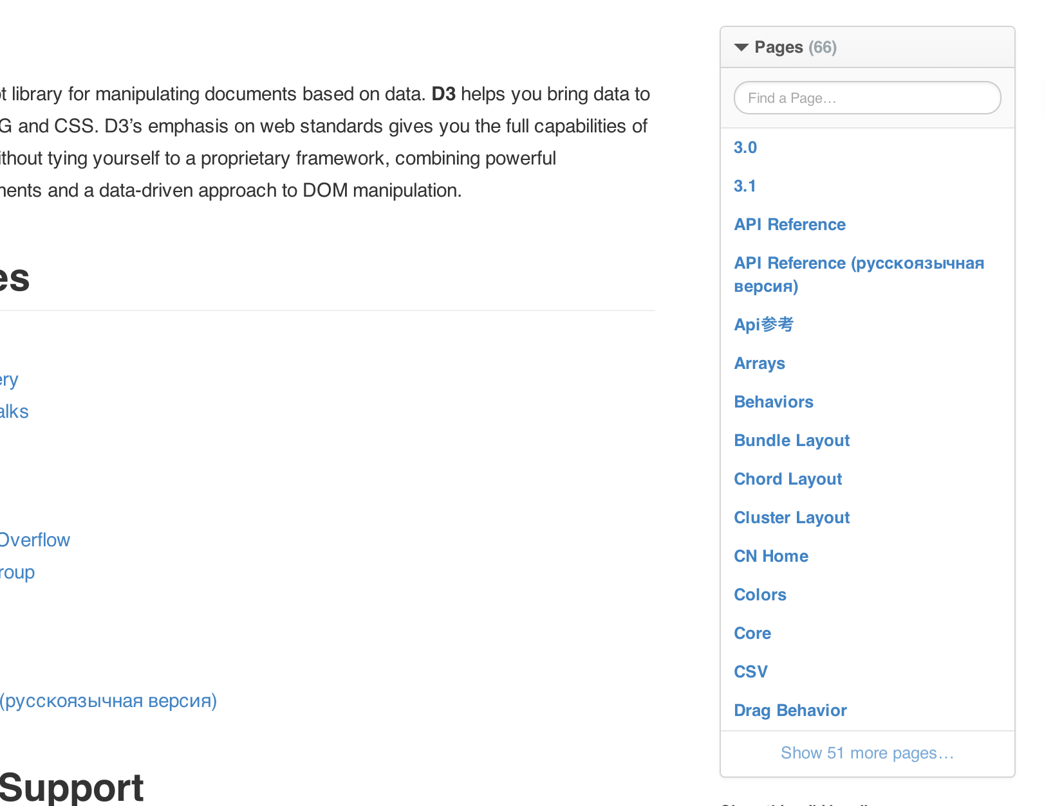

Các bước để tạo một Wiki trong GitHub là:

1. Bạn bắt đầu tạo mới một project với “New page”.
2. Tiếp theo viết tài liệu trên đây với edit Markdown được giới thiệu cụ thể ở phần dưới

**5. Project Boards**

Các project boards trên GitHub giống như bảng kanban, giúp bạn sắp xếp và sắp xếp thứ tự ưu tiên cho công việc. Bạn có thể tạo project boards cho các feature, roadmpas, checklist. Với bảng dự án, bạn có thể linh hoạt tạo workflow phù hợp với mong muốn của mình.

Project boards bao gồm Issue, Pull Request, note và được lưu trữ thành cards phân loại theo categories đặt trong các columns với mục đích tương ứng.

Project board cards - các thẻ trong project boards chứa các thông tin cho issue, PR, label, người được giao, trạng thái của cards. Bạn có thể thực hiện các thay đổi cho cards bằng một cái click hay kéo thả cho cards.  
Hình dưới là một ví dụ về project boards.

**6. Markdown**

Markdown là ngôn ngữ đánh dấu văn bản được tạo ra bởi John Gruber, sử dụng cú pháp khá đơn giản và dễ hiểu, dễ nhớ. Nếu nắm vững các cú pháp của Markdown bạn có thể trình bày bài viết của mình một cách mạch lạc, ấn tượng mà không mất nhiều thời gian. Trên github, markdown được dùng ở rất nhiều chức năng như issue, PR, Wiki... tương ứng với thanh công cụ Markdown:

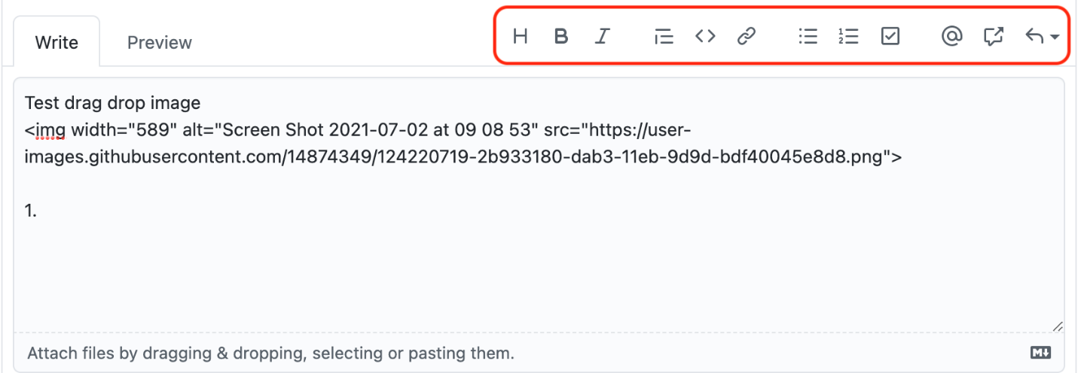  
Trong thanh công cụ Markdown của github được tích hợp sẵn các markdown thường sử dụng, chỉ với 1 click, bạn đã có thể sử dụng markdown vô cùng tiện lợi.

Tại sao markdown quan trọng:  
Markdown rất phổ biến trong dự án, từ file README.md đến các file hướng dẫn cài đặt, đến các phần wiki và github cũng support với file markdown để view trực tiếp trên github.

Các Markdown thường được sử dụng trên github:

**1. Heading**  
Bạn có thể viết các lớp tiêu đề h1, h2, h3 cho đến h6 bằng cách thêm số lượng ký tự # tương ứng vào đầu dòng.

“

# h1

## h2

### h3

#### h4

##### h5

###### h6

“

**2. Highlight**  
Bạn có thể kẹp một từ ở đầu và cuối bằng 1 ký tự * để in nghiêng, 2 ký tự ** để bôi đậm và chuỗi ký tự **_ để vừa in nghiêng vừa bôi đậm.

“

*in nghiêng*

**bôi đậm**

**_vừa in nghiêng vừa bôi đậm_**

“

**3. Link, image**  
Markdown cũng hỗ trợ cho các link và image.

Để chèn link vào bài viết, bạn dùng cú pháp sau:

“

[title](<http://~>)

“

Cú pháp chèn hình ảnh như sau:

“

![alt](<http://~>)

“

Mẹo nhỏ: để sử dụng cú pháp markdown cho image, bạn cần có link của ảnh **http://~** , có thể copy từ internet hoặc upload lên. Để upload lên, bạn kéo thả ảnh vào ngay khung markdown của github.

Khi upload xong, lúc này ta có một link image đã upload (như trong ảnh là: <https://user-images.githubusercontent.com/14874349/124220719-2b933180-dab3-11eb-9d9d-bdf40045e8d8.png>). Sau đó các bạn có thể sử dụng thẻ img vừa upload mà không cần đổi sang markdown hoặc có thể lấy link ở trên chuyển sang mã markdown để sử dụng ở các chức năng khác của github.

**4. List item**  
List dạng gạch đầu dòng.

Để sử dụng list item, bạn dùng cú pháp:

“

* item

hoặc

- item

“

List dạng số

“

1. item

“

**5. Horizonal Rules**  
Để có được horizonal rules bạn chỉ cần viết cú pháp:

“

***

horizonal rules

“

**6. Blockquotes**  
Cú pháp blockquotes là:

“

> text

“

**7. Insert Code**  
Cú pháp được sử dụng:

“

```

// Insert code here 1

// Insert code here 2

// Insert code here 3

```

“

sử dụng khi cần thêm 1 block code. Nếu thêm inline code thì các bạn dùng:

“

`Inline code`

“

**8. Task list**  
Bạn có thể tạo một checklist ngay trên markdown với cú pháp.

“

- [ ] Task list name

“

**9. Static Web trên Github**

Github static page là một tính năng của github giúp bạn có thể xem được nội dung trang web của bạn. Mình đã tạo trước một video hướng dẫn giúp các bạn deploy static page trên github.  
[Deploy Static Web dùng Github Page](https://www.youtube.com/embed/fZXcMBD2GfM)

[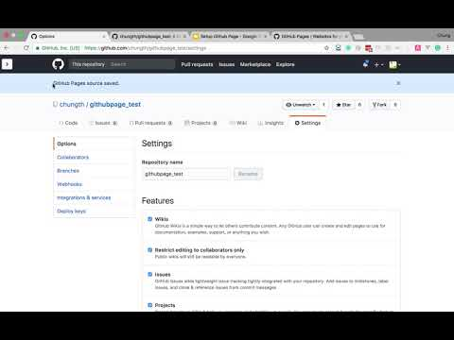](http://www.youtube.com/watch?feature=player_embedded&v=fZXcMBD2GfM)